Кут Хуми

Самигуллина Кира

ИЗНАЧАЛЬНО ВЫШЕСТОЯЩИЙ ДОМ ИЗНАЧАЛЬНО ВЫШЕСТОЯЩЕГО ОТЦА

Синтез Учителя Изначально Вышестоящего Отца: Четвёртый курс

55 Синтез Изначально Вышестоящего Отца
Вечная Сверхкосмическая информация и синтез частностей Изначально Вышестоящего Отца.
Извечный Христос Изначально Вышестоящего Отца.
Парадигма Отца-человек-субъекта.
Всеизвечная Извечина Изначально Вышестоящего Отца

Конспект

15-16.03.2025г.
Волгоград

Изначально Вышестоящий Отец
Изначально Вышестоящий Аватар Синтеза Изначально Вышестоящего Отца Кут Хуми Синтез Синтеза Изначально Вышестоящего Отца
Изначально Вышестоящий Дом Изначально Вышестоящего Отца
448. 64. ИВДИВО Отец-человек-субъекта Отец-человек-субъект-землянина
- Стяжание Шестнадцати космосов или космоса горизонтом номера Синтеза ИВО:
- Рождением Свыше в архетипической: метагалактике, октаве, всеедине, извечине
- Новым Рождением количеством/качеством Ядер Огня Синтеза
- 16384 частей реальностей в синтезе 1024 синтез-частей ИВО
- Тела Человека/Посвящённого/Служащего/Ипостаси/Учителя курса Синтеза ИВО частей Архетипов ИВДИВО
- Стяжание восьми реализаций 16 жизней ивдивной жизни Архетипов ИВДИВО
- Стяжание Космических: Сил, Магнитов, Столпов, ИВДИВО архетипов ИВДИВО
- Наделение Ядром Синтеза и Частью ИВАС Кут Хуми
- Наделение Ядром Синтеза и Частью Изначально Вышестоящего Отца
- Трансляция всех имеющихся Подготовок, Компетенций, Полномочий, Реализации и Степени Суперизвечности каждого в Архетип ИВДИВО
- Трансляция 4 ИВДИВО-зданий каждого (частного и трёх мировых) в Архетипы ИВДИВО
- Наделение ивдивной жизнью синтезом видов жизни ракурсом достигнутой Антропности, Компетентности, Полномочности и Реализованности в ИВДИВО
- Заселение Отец-Человек-Землянами архетипа ИВДИВО, итогами разработки трёх видов тел, взрастанием Огня, Духа, Света и Энергии с фиксацией физического мира данной реализации физически каждым
- Стяжание Синтезирования и Творения семи Частей ИВО каждого текущего Синтеза ИВО:
439. 55. парадигма Отец-человек-землянина
375. 55. всетическое тело Отец-человек-землянина
311. ИВДИВО-тело я-есмь Отец-человек-землянина
247. 55. Тело всеизвечного космоса Отец-человек-субъект-землянина
183. 55. прапарадигма Отец-человек-землянина
119. 55. правсетическое тело Отец-человек-землянина
055. ИВДИВО-тело прая-есмь Отец-человек-землянина
- Стяжание внутренней организации 64-рицей Внутренней Философии, Внутренней Парадигмы, Внутренней Энциклопедии, Внутреннего Учения каждого
- Явление ИВА ИВО и семи Аватаров ИВА ИВО текущего Синтеза ИВО:
Изначально Вышестоящий Аватар Синтеза Изначально Вышестоящего Отца Савва Синтез Я-Есмь Изначально Вышестоящего Отца
Изначально Вышестоящий Аватар Синтеза Изначально Вышестоящего Отца Левий Синтез Всетики Изначально Вышестоящего Отца
Изначально Вышестоящий Аватар Синтеза Изначально Вышестоящего Отца Андроник Синтез ИВДИВО-Тела Я-есмь Изначально Вышестоящего Отца
Изначально Вышестоящий Аватар Синтеза Тела всеизвечного космоса Отец-человек-субъект-землянина Изначально Вышестоящего Отца
Изначально Вышестоящая Аватаресса Синтеза Изначально Вышестоящего Отца Свята Синтез Прапарадигмы Изначально Вышестоящего Отца
Изначально Вышестоящая Аватаресса Синтеза Изначально Вышестоящего Отца Хлоя Синтез Правсетического тела Изначально Вышестоящего Отца
Изначально Вышестоящая Аватаресса Синтеза Изначально Вышестоящего Отца Роксана Синтез ИВДИВО-Тела Пра-я-есмь Изначально Вышестоящего Отца
- ИВДИВО-разработка 16-ного ракурса Человека, Компетентного, Полномочного и Реализованного текущего синтеза ИВО
- ИВДИВО-развитие 16-ного ракурса деятельности Человека, Компетентного, Полномочного и Реализованного текущего синтеза ИВО
- Стяжание Станцы, Абсолюта, Пути, Эталона, Тезы, Стати и Синтеза степени реализации текущего Синтеза ИВО
- Стяжание Частей ИВО ивдивной жизни каждого 16-ного ракурса Эволюции, Антропности, Реализации, Сверхкосмичности текущего синтеза ИВО
- Стяжание Сердца - уровня Совершенного Сердца каждого 16-ного ракурса Антропности горизонта текущего синтеза ИВО
- Темы устоявшейся реализации: ИВДИВО ИВО (решением ИВАС КХ и ВлСи): Я-Есмь ИВО. Суперизвечно-всеизвечно-октоизвечино-метаизвечино-извечно-всеедино-октавно-метагалактическая информация и синтез частностей Изначально Вышестоящего Отца
- Восемь Планов Синтеза ИВО каждого восьми Частей и восьми реализаций горизонта текущего синтеза ИВО
- Восемь книг восьми реализаций в Архетипе ИВДИВО
- Лично-ориентированный синтез Шестнадцати Космосов Позиции Наблюдателя и Антропного принципа
- Наделение шестнадцатью всеизвечными жизненностями 4 вида Человека от Частностей аппаратов систем частей до Синтез-частей
- Наделение шестнадцатью всеизвечными компетенциями 4 вида Компетентного от Прав синтеза до Должностной компетенции
- Наделение шестнадцатью всеизвечными полномочиями 4 вида Полномочного от Космоса до Архетипа
- Наделение шестнадцатью всеизвечными реализациями 4 вида Синтезкосмического от Образа Жизни до Синтеза

1 день 13.00

тема: про Синтез
Частности концентрируются на Части. И предполагается, чем ярче и открытость Частей тем и Праведник – войдет в Огонь ИВО.

Что такое Синтез наших Частей и Частей ИВО? Что происходит? Наши Части (как минимум Части данного Синтеза) у ИВО синтезируются, растут, развиваются, взамен ИВО дает свои Части. Синтез заканчивается - и Отец забирает свои Части и дает Ядро Синтеза.
Извечный Христос - это тот, кто воскрешается сам и преображает. Объемы 4-х космосов, как оперирование субьядерности. Свободно действуют как . 4096 архетипов работают.
Я с Отцом синтезируюсь как минимум с Образом и 1024-х.
00.25. тема: про состояние Духа россиян. Патриотизм.
Есть внешнее и внутреннее выражения. Что внутри смоги развернуть вовне. Внутреннее, руками не потрогать, а потрогать руками тела Духа, Лепестками.
Чем отличаются Метагалактический и Октавный космос?
Метагалактический - это мое Человеческое, 1024-цей действую по человечески.
Октавный космос – Аспект 1024-ца. Подтягиваю на следующий уровень действия с ИВОтцом. И это офизичиваем на Планете Земля.
У Христа перестроилось тело. И когда я перехожу из одного в другой вид материи (космоса)
Всеединый - Теург 1024-ца телесность
Извечный – Творец 1024-ца
рис.
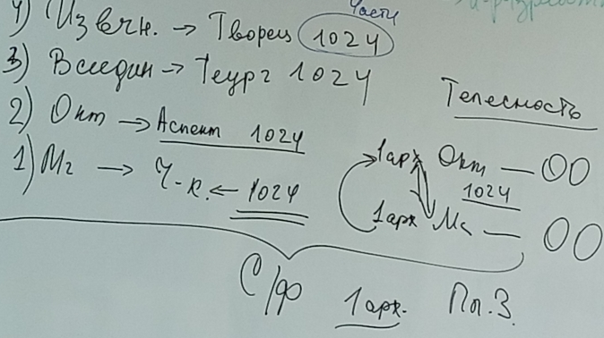
Христос – что тот, кто от ИВ Отца «поймал» и действует.
Природное состояние, цивилизационное
Внутреннее - синтез Частностей ведет к Я Думаю – проживание.
Думать музыкой, Образами – искусство, творчество, более сложных Частностей.
Сложность зубрилок – Частность зависла, а Части не взяли.
А у нас. Кут Хуми ждет, когда начнем думать.
Внутренняя работа - это Частности, которыми думаю и проживанию. Они переходят в умение и навыки, свойства, способности (ИВДИВО-разработка) и вершина – Компетенции.
Показатель моей внутренней работы – рост Компетенций.
Есть внешние темы, а есть внутренние. Сейчас идет Синтез Я Есмь и я думаю про Я Есмь, и Я Есмь горит в головном мозге – это определяющее явление, Я как таковое. И какой Синтез Частностей на эту тему возникает.
Россия страшит внутренним Духом.
Переходя в другой космос, воскрешаемся, и эту тенденцию утверждаем.
Надо тренироваться на разные архетипы космосов.
Я Аспект и начинаю думать на эту тему. И как минимум - это уже Октавный космос. Сосредоточится на внутреннем простотой ребенка. Сосредоточение на чем? что это?
Если сосредотачиваться на ИВ Отца? Хум с ИВ Отцом. Хум заполнен Огнем ИВ Отца. Ядро Синтеза в Хум. Ядро Синтеза Кут Хуми. И выходишь к ИВ Отцу. погружаешься, тренингуешься.
Внутреннее сосредоточение в Хум, а потом должно возникнуть состояние, чем вы начинаете проживать. Чем? должно открыться Совершенное Сердце. Показатель внутренней дееспособности - открытие Совершенного Сердца. В Сердце должно стоять организованное тело, а потом возникает в Частях.
01.30. Развернули Тело Духа, Лотос начинает сопрягаться с Лотосом ИВ Отца. И идет состояние работы Лотосом Духа на территории ИВДИВО Волгоград.
До Лотоса еще 6 Сердец и они должны быть рабочими.
Надо тренировать с точки зрения внутренней работы.
Мы в практике делаем, но командное не переходит в ваше качество, а возникает только личным опытом. Что ты с этим можешь сделать?

Практика 1. 01.49-03.17
стяжание 55 Синтеза и Извечного Христа.

Должны определиться, что вы вовне Христос, а внутри Посвященные Кут Хуми.
Воскрешаемся, подтверждаясь. Будучи в Волгограде – община Кут Хуми. Доверенные лица Кут Хуми.
Надо воскреснуть тем, чем испытывает Кут Хуми. чем поручено (Дух, Трансвизор). Ваш Дух испытывают на Трансвизор, всех 17-ти ДП.
1 курс - это катализатор вашего Духа.

02.17. пояснения до практики. Испытание состояние действия связано с преодолением.
Лотос это где, а с чем ?
Дух концентрируется Парадигмой. А Я Есмь - концентрация Воли.
Дух развертывается, организуется Частями. Части живут Огнем, такая специфика,
Воля записана в Дух. А чтобы хватило, нужна Энергия и капля Синтеза. Отец в нас. Частями надо управлять ядерно.

Если Дух в Частях, надо поработать с записями Духа. Научиться занимать середину: Если все плохо то, это не плохо. Если все хорошо, не есть хорошо.
Стяжая мир, можно усилить условия войны.
Не лезть в человеческий вопрос. У кого то экономические, стратегические, а может личные.
Очень осторожно подбирать формулировки. Там где нам хорошо, с точки зрения Духа – вредно.
У нас в команде должно быть: Ярко горящее Зерцало Лотоса, концентрация Розы и т.д.
Надо стоять горящим Лотосом Духа 6 расы на всю Планету Земля.

практика 2. 02.50-03.24
Работа с записями Духа. Записи Дхармы ИВДИВО Волгоград. поработать для всех. испытание Духа. пожертвовать личным ради командного.
Работа с личной книгой Дхармы

Перерыв 16.24 - 16.53

2 часть 16.53
Переходя выше по видам материи см.рис.1 в 1-й части
возникает необходимость подтверждения
рис.2
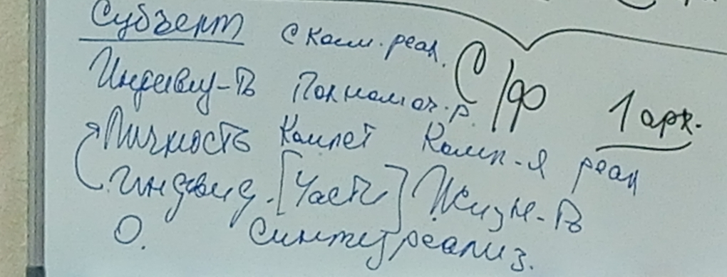
- Синтез-реализация
Индивид – это Синтез Частей.
Личность - это когда не как мама, папа, а что то, особенное выражает.
Можно ли личность связать с Компетенциями? Наработанная Компетенция.
Индивидуальность – Полномочная Реализация.
Субъект – Синтез-космическая Реализация

Для Я Есмь нужна специфика. Что поддерживает Я Есмь в головном мозге?
Дух в Зерцатике, это его настоящее состояние. Среда Духа в Зерцатике.
Огненный мир – это среда Духа.
А среда Я Есмь? что бы горел. Синтез 55 Синтеза Всетической материи.
00.35. Про трансляцию планов.
Я Есмь выявился из Монады.
А сейчас Дух стал 31, а Я Есмь на 55, это снос всех старых состояний.
Нет опыта пользования этим. Я Есмь Всетикой.
Вокруг головного мозга горит 55-я оболочка. Огнеобразы Огня генезируются.
Инструкция: Внутреннее сосредоточение в Хум.
Преодолеть что-то (обиженность) с астральной материи пойти в ментальную материю и думать (истина – ложь), анализировать.
Истерика – когда накапливается состояние войти во что-то новое. Сосредоточиться в Чашу.
Ментал с астралом не договорились, нужна помощь. Состояние преодоления - настраиваясь на ИВ Отца, Аватаров Синтеза.
00.59. Заболела спина – тело сигнализирует о проблемах в Частях. Надо узнать какой позвонок, какое ядро, какие Части на этом Синтезе по №. Надо поработать (сосредоточиться, подумать), записи прочитать, разговаривать, думать Синтезом. Слышать тело, проживать, так как Я Есмь, включается 55 видов материи. Работать с Духом, Чашей, Я Есмь, и начинается сдвигаться состояние. Нужна внутренняя работа.
Хум – контакт с ИВ Отцом
Я Есмь – контакт с КутХуми.
Стою телом Духа, действую телом Огня.
Хум в стопах – путь, должен возжигаться.
Левая и правая ноги (разные энергии) – становятся в ядро Огня (прототип розетки), должен быть баланс Огня и Материи.
Хум в паху – Кундалини, основа Жизни, ваш жизненный потенциал.
01.10. тема: про центры в головном мозге (Я Есмь между полушариями, Трикути сзади, точка силы - на лбе). Око – головной мозг.
Внутреннее практикование, когда возникает мысль, образ, вывод. Есть внешне-внешнее практикование (это с Отцом), есть внешне-внутренне (это когда действуешь с Аватарами Синтеза по ИВДИВО-полисам).

практика 3. 18.12-18.47
практическая с ИВО на ситуацию всетической материей.
Главное, довести до физики.
Вдохновение в Частях – это когда: «о так можно было?»
Практику можно повторить в др. виде материи. Возжигает на следующий вид материи.
Я Есмь головной мозг, несгибаемая, во благо защиты Жизни, последнее, что будет преображаться. Я Есмь ловишь это состояние – срабатывает как безопасный переключатель на разные мерности, свободно. Я Есмь ИВО, Кут Хуми и правильное переключение на то, что происходит.

практика 4. 18.57-19.00
Стяжаем Парадигму 1024 Частей

2 день 9.00
3 часть
Поздравление с Праздником Воскрешения.
Чем? Вечной Сверхкосмической Информацией. Генетика - это записи информации. базовой 16-цей.
16 компактов информации. Частности - это определенная информационная насыщенность. Весь Синтез Частностей колерируется с объемом информации.
Почему информация воскрешает? Может на одно воплощение, а может дольше.
Я это набор всех выражений.
Устремиться в этой информационности преобразиться.
Воскрешение - это то самое, когда завершаешь и переходишь в новое, можно пойти в следующее состояние.
У Аватара Синтеза Саввы поучимся подействовать.
С точки зрения Парадигмы новая информация Синтез. Выбор и решение опираются на опыт, информационной составляющей. Про время в вечности, в зале Аватара Синтеза поддержка, помощь, чтобы у вас получилось делать вывод.
Надо потребовать от себя понять информационный Синтез и научиться действовать.
Коллективное ИВДИВО офизичивается сквозь виды материи (1 день). чтобы попасть в ИВДИВО ты должен стать ДП, родиться на Планете Земля.
В Я Есмь пошла волна ИВДИВО.
6 раса это Огонь. Субъекты которые горят Огнем.
В практике направим зов чтобы устремились войти в ИВДИВО.
00.35. тема: обращение Человеков в молитвах как происходит?
адрес: Отца Небесного - на физике 10 космоса 9217 архетип.
Аллах – Отец Галактический, галактика млечного пути.
Пророк Мухамед в Иерархии, но имя засекречено.

практика 5. 00.51-01.55
Воскрешение. Дорабатываем Я Есмь

Если вошел Дух, не значит его офизичивание. Информация разного уровня. Синхронизируется Духом, будучи 7-м горизонтом.
Специфика Христа. Вошел и смог довести до физики. Вошел во что-то новое, перестроился, и довел в физическое тело. Если вошло, то вошло, физика не выпустит. Тело можно на это тренировать. Воскреснуть тем, какими архетипами стяжено, и троицей тел.
Рекомендации. Тема: Чтобы организовать 1 курс Синтеза направили Зов, он бередит Сердца. А вы, в каком состоянии должны находиться? Что-то делать? к новеньким Аватаром Синтеза Кут Хуми. Информацию Кут Хуми об ИВДИВО, о новой Парадигме Жизни, о материи, Отце, Человеке. Совершенное Сердце Кут Хуми эманировать. Главное Кут Хуми. В явлении Кут Хуми эманировать Отца собой.
Развернуть информационную среду, фиксировать здание Синтеза, начиная с 1 этажа, с центровкой на офис, на всю территорию развернуть.
Выйти на 16320 реальность Мг Фа, выйти в здание Синтеза и просить Аватара Синтеза Кут Хуми приводить новеньких, снять страхи.
02.33 А еще от ИВ Отца. Просить простройку Пути и сам Путь каждому устремленному на Синтез. Условия для каждого в Пути, как поддержку просить Аватара Синтеза Кут Хуми, чтобы дошел в Дом ИВ Отца. И просить у ИВ Отца новеньких, курс Синтеза. Трансвизироваться Духом на этот курс.

практика 6. 02.50-03.04
Парадигма 8 Жизней
Реализации: Синтезная, Человека, Компетентного, Полномочного, Синтез-космическая, ИВДИВО (ДП), Кут Хуми, ИВ Отца
Новые условия, Огонь, Парадигма

перерыв

4 часть 12.35
Работа с Частями – это работа на всю Эпоху.
Трансвизор, Дух – очень важные.
предложение: всей командой собирать базу данных о Трансвизоре и Духе. По Частям рекомендация ориентироваться на Синтез, который ведут Главы ИВДИВО.
Должна быть информация с ссылками на № Синтеза, страницы.
Всем ДП подумать с Кут Хуми. Написать бестселлер по Духу (объяснения, образы).
Должен быть командный труд.

практика 7. 00.27-00.52
Стяжание 8 Частей 55 Синтеза

в практике попросим с Аватара Синтеза Савва информацию по Синтез Частностям.
практика 8. 01.05 - 01.51
Стяжание Информационного Синтеза для ИВДИВО Волгоград.
01.31. в практике от Аватара Синтеза Савва: Дух прирастает в Пути и Победа дается идущему. Осиливание Пути. Дойти до конца. Пройти Путь в любых обстоятельствах, это Победа Духа. Верность Пути данного тебе в Вечности. Интенция реализации.
Важнейшая характеристика преданности для Я Есмь и Майтрейя.
Большое Совершенное Сердце, где горит преданность.

практика 9. 01.54 – 02.06
Стяжание 16 архетипов см рис.
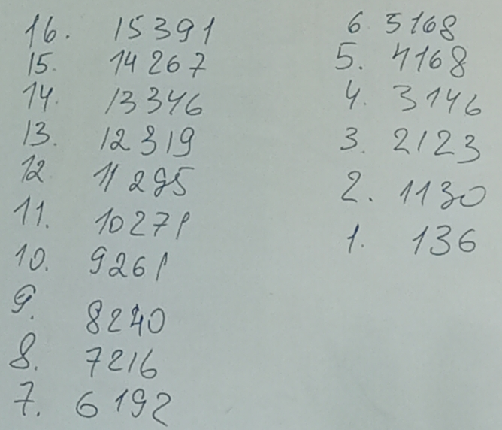

практика 10. 02.06 - 02.14
Стяжание ИТ ТТ СТ

Практика. 11. 02.14
Стяжание Компетенций, Полномочий.
итоговая практика

Учительница 55 Синтеза ИВО Порофиева Л.
Сдано ИВАС КХ 28.03.2025

